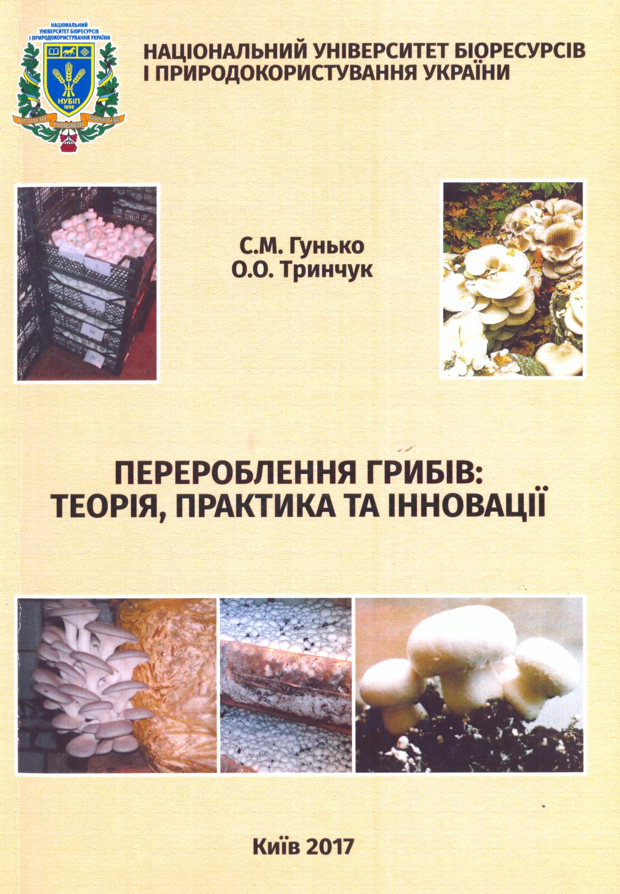

УДК 664:641:635.8

Г 94 С.М. Гунько, О.О. Тринчук. Перероблення грибів: теорія, практика та інновації. Монографія / С.М. Гунько, О.О. Тринчук – К.: ЦП «Компринт», 2017. - 280 с.

Монографія присвячена висвітленню питань щодо оцінки збереженості промислово-культивованих грибів печериці двоспорової і гливи звичайної за різних умов зберігання та створення ферментованих грибо-овочевих продуктів за удосконаленими технологіями їх переробки.
Окремими розділами представлено результати теоретичних та експериментальних досліджень властивостей культивованих грибів за різних умов післязбиральної обробки і зберігання та визначення можливостей їх подальшого перероблення.
Монографія розрахована на спеціалістів сільського господарства, харчової та переробної промисловості, наукових співробітників, аспірантів і студентів вищих навчальних закладів відповідних спеціальностей.

